Ngày 31/8/2010 Nhóm Kiên - Thành

TOÀN CẢNH TÌNH HÌNH NGHIÊN CỨU
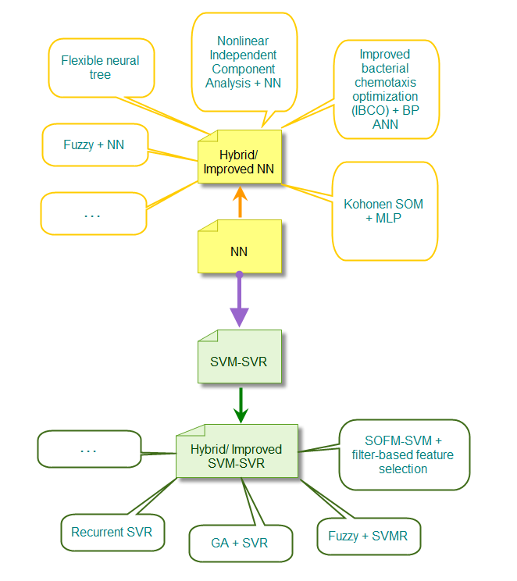
- Nhìn chung, 2 kỷ thuật được sử dụng phổ biến nhất là NN và SVM-SVR. Trong đó, ta có thể xếp SVM-SVR lên trên NN (SVM-SVR xuất hiện trên cơ sở khắc phục những thiếu sót của NN và nhiều nghiên cứu cho thấy SVM-SVR tốt hơn NN.) Ta hãy nhìn lại một cách sơ bộ về hai phương pháp này:
  - NN:
    - Ưu:
      - Cho phép tìm mối quan hệ phi tuyến mà không cần bất cứ một giả định trước nào về tính chất của dữ liệu.
      - Hướng vào dữ liệu (data - driven): “let the data speak for themselves.”
      - Tính linh hoạt: có thể học những hệ thống động thông qua việc tái huấn luyện với các dữ liệu mới.
      - Dễ cài đặt, phân lớp tốt, sử dụng ít bộ nhớ.
    - Nhược:
      - Có nhiều tham số điều khiển (Số lớp, số node trong mỗi lớp, hàm tại các node, hệ số học, ... .) Hơn nữa, phải thông qua thực nghiệm nhiều lần để xác định các tham số này.
      - Có khả năng bị bẫy vào cực tiểu cục bộ.
      - Dễ xảy ra quá khớp (overfitting), và do đó, không tổng quát hóa kết quả.
      - Dữ liệu càng lớn, thời gian xử lý càng lâu.
  - SVM – SVR:
    - Sử dụng nguyên lý tối thiểu hóa rủi ro cấu trúc (structural risk minimization): thay vì chỉ tìm cách tối thiểu hóa lỗi trong quá trình training như của NN, SVM nhìn xa hơn, hướng đến việc tối thiểu hóa tổng quát. Thật vậy, nhiều công trình cho thấy SVM có khả năng tổng quát hóa tốt hơn NN.
    - Ít xảy ra cực tiểu cục bộ.
    - Áp dụng cho cả mối quan hệ tuyến tính lẫn phi tuyến.
- Thời gian gần đây, dựa trên nền tảng là NN, SVM-SVR, người ta lai chúng với các kỹ thuật khác, hoặc cải tiến chúng (chẳng hạn, recurrent SVR.) Kết quả nhìn chung đều tốt hơn so với thuần NN, thuần SVM-SVR. Tuy có nhiều mô hình khác nhau được đề xuất nhưng xét cho cùng chỉ nhằm giải quyết hai vấn đề chính:
  - Input: chọn input, lọc ra các input quan trọng, đặt trọng cho các input, …
  - Xác định các tham số của mô hình.

ĐỊNH HƯỚNG LUẬN VĂN SƠ BỘ

- Nhận xét:
  - NN và SVM-SVR là hai hướng phổ biến nhất hiện nay.
  - Như đã nói, dù có nhiều mô hình lai/ cải tiến dựa trên 2 hướng này nhưng tóm lại vẫn chỉ là để giải quyết vấn đề xác định/ xử lý input và xác định các tham số của mô hình. Ta thấy ngay các mô hình này được đưa ra nhằm giải quyết bài toán dự đoán cho một thị trường cụ thể nào đó; nói một cách khác, ứng với các thị trường khác nhau ta sẽ phải xây dựng các mô hình khác nhau (input, tham số). Do đó, riêng việc áp dụng cho thị trường Việt Nam cũng đã đủ coi là một điểm mới.
  - Hầu hết các bài báo nhóm tìm hiểu được đều nói về các thị trường phát triển, ổn định.
- Định hướng: với những nhận xét như trên, nhóm dự định làm với 2 hướng: NN, SVM-SVR. Trong đó:
  - NN:
    - 1 mô hình thuần NN.
    - Ít nhất 1 mô hình lai/ cải tiến NN (Hiện tại, có rất nhiều mô hình lai/ cải tiến trên các thị trường khác nhau nên tạm thời nhóm chưa đưa ra được mô hình cụ thể. Nhóm sẽ đưa ra cụ thể ở giai đoạn ‘1.2 Lên kế hoạch cài đặt’ trong file schedule.)
  - SVM – SVR:
    - 1 mô hình thuần SVM – SVR.
    - Ít nhất 1 mô hình lai/ cải tiến SVM – SVR.
Ở đây, có 3 vấn đề lớn cần quan tâm:
- Input.
- Chọn tham số.
- Kích thước dữ liệu huấn luyện.
THE END

